|  |
| --- |
| 说 明 书 摘 要 |

一种大兆瓦风力发电机组一体式水冷系统，由屏蔽泵、三通阀、加热器、过滤器、温度压力监控仪表、高位水箱、外冷散热器等组成，屏蔽泵会依据控制持续驱动冷却介质循环运动，高位水箱会不断补充或吸收冷却介质因温度变动而产生的体积变动，外冷散热器持续对冷却介质进行冷却。屏蔽泵通过将电机内部与泵腔内部直接导通，从结构上解决了水泵机封漏水的问题，提高了水冷系统的可靠性及维护周期，目前这种技术暂未在风电水冷行业进行广泛运用。本发明用高位水箱可以有效的解决膨胀罐失效，提高了水冷系统的可靠性及维护周期；通过自然风与强迫风的结合，既有效利用了自然风能进行散热，又降低了风机的故障几率，提高了水冷系统的可靠性及维护周期。

|  |
| --- |
| 摘 要 附 图 |

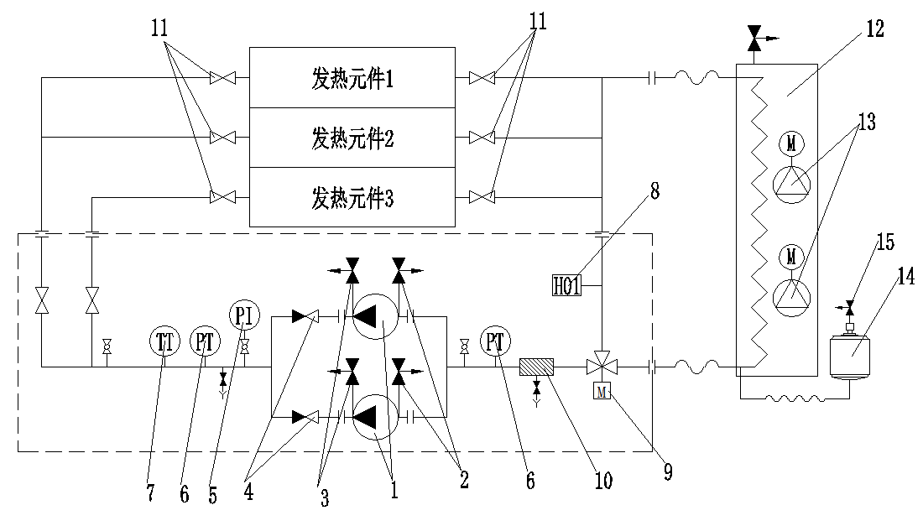

|  |
| --- |
| 权 利 要 求 书 |

1. 一种海上大兆瓦风力发电机组模块化集成冷却系统，其特征在于，

所述海上大兆瓦风力发电机组模块化集成冷却系统包括水冷泵站、外冷散热器、高位水箱、多个发热元件以及外部管路；

所述水冷泵站出水口通过外部管路与多个发热元件进水口连接，在多个发热元件的出水口进行分流，部分通过外部管路重新返回水冷泵站支路入水口，部分通过外部管路进入外冷散热器，外冷散热器出水口通过外部管路与水冷泵站主路入水口连接，从而形成一个完整的冷却回路，高位水箱通过外部管路，从外部散热器出水口处接入水冷系统，外冷散热器上端设置所述高位水箱。

2、根据权利要求1所述的一种海上大兆瓦风力发电机组模块化集成冷却系统，其特征在于，

所述外部管路在发热元件组前后均设有阀门，阀门用于对各发热元件进行流量配比调节。

3、根据权利要求1所述的一种海上大兆瓦风力发电机组模块化集成冷却系统，其特征在于，

所述水冷泵站包括循环泵、加热器、电动三通阀以及过滤器。

4、根据权利要求3所述的一种海上大兆瓦风力发电机组模块化集成冷却系统，其特征在于，

所述循环泵的数量为两个，其并联设置，每个循环泵顶部设置有手动排气阀和自动排气阀，在循环泵的出口处均设置有止回阀。

5、根据权利要求3所述的一种海上大兆瓦风力发电机组模块化集成冷却系统，其特征在于，

所述止回阀与水冷泵站出水口间依次设置有就地压力表、压力变送器、温度变送器；就地压力表用于监测水泵出口压力，压力变送器、温度变送器分别用于监测发热元件进口压力及温度。

6、根据权利要求1-5任意一项所述的一种海上大兆瓦风力发电机组模块化集成冷却系统，其特征在于，

所述水冷泵站支路回水管路上设置有加热器，用于低温时给水冷系统进行温度补偿。

7、根据权利要求6任意一项权利要求所述的一种海上大兆瓦风力发电机组模块化集成冷却系统，其特征在于，

所述水冷泵站支路和主路回水管路最终在电动三通阀处汇合，电动三通阀通过调节阀门开度，控制从支路和主路回路中返回的介质流量，从而调节供水温度；在电动三通阀与循环泵之间设置有过滤器与压力变送器，过滤器设置在温度变送器与电动三通阀之间，过滤器用于过滤系统中可能存在的杂质，保护并使得循环泵及发热元件正常运行，温度变送器用于监测循环泵的入口压力。

8、根据权利要求1所述的一种海上大兆瓦风力发电机组模块化集成冷却系统，其特征在于，

所述外冷散热器包括外冷散热芯体和风机，通过外冷散热芯体，高温的冷却介质与低温的空气进行热交换；风机通过电机驱动风叶强制带动空气流经外冷散热芯体，以加强换热效果。

9、根据权利要求8所述的一种海上大兆瓦风力发电机组模块化集成冷却系统，其特征在于，

所述高位水箱包括水箱及呼吸阀，水箱用于吸收冷却介质因温度变化而产生的体积变化；呼吸阀用于隔绝水箱内部与外部的空气，在所设定气压下限到所设定气压上限间保证水箱内部与外部空气不会导通，当压力低于所设定气压下限或高于所设定气压上限时，呼吸阀能及时联通水箱内外空气，补充或释放水箱内部空气压力。

10、根据权利要求9所述的一种海上大兆瓦风力发电机组模块化集成冷却系统，其特征在于，

所设定气压下限为-0.1bar，所设定气压上限为0.4bar。

|  |
| --- |
| 说 明 书 |

**一种海上大兆瓦风力发电机组模块化集成冷却系统**

**技术领域**

本发明涉及海上发电机冷却系统领域，具体涉及一种海上大兆瓦风力发电机组模块化集成冷却系统。

**背景技术**

随着海上风资源被不断的开发，6、8、10、12、13MW风力发电机组接连被各大风电整机厂商推上市场，大兆瓦海上风力发电机机组已成为了一种趋势。单机发电功率的提升意味着更高的热量损耗，意味着需要更高效、更稳定、更可靠的冷却介质，这只有水冷系统能满足。

常规的水冷系统一般采用机封离心泵、气囊式膨胀罐、强迫风冷散热器，这些部件在长期运行后均会出现机封磨损漏水、气囊老化失效、风机轴承损坏等问题，需要定期对该部件进行更换才能确保部件的可靠运行，这无法满足海上风力发电机组对部件可靠性的要求。

现有技术中存在以下问题：目前风电水冷行业普遍采用的是立式多级机封泵，机封漏水问题普遍存在，机封最多运行2年就会出现漏水现象，无法满足客户5年免维护要求；压力缓冲方式主要是配置气囊式膨胀罐，橡胶气囊老化导致膨胀罐失效问题普遍存在。

**发明内容**

为解决现有技术中存在的不足，本发明的目的在于，提供一种海上大兆瓦风力发电机组模块化集成冷却系统。

本发明采用如下的技术方案：

一种海上大兆瓦风力发电机组模块化集成冷却系统包括水冷泵站、外冷散热器、高位水箱、多个发热元件以及外部管路；

水冷泵站出水口通过外部管路与多个发热元件进水口连接，在发热元件组出水口进行分流，部分通过外部管路重新返回水冷泵站支路入水口，部分通过外部管路进入外冷散热器，外冷散热器出水口通过外部管路与水冷泵站主路入水口连接，从而形成一个完整的冷却回路，高位水箱通过外部管路，从外部散热器出水口处接入水冷系统，外冷散热器上端设置有高位水箱。

外部管路在发热元件组前后均设有阀门，阀门用于对各发热元件进行流量配比调节。

水冷泵站包括循环泵、加热器、电动三通阀以及过滤器。

所述循环泵的数量为两个，其并联设置，每个循环泵顶部设置有手动排气阀和自动排气阀，在循环泵的出口出均设置有止回阀。

止回阀与水冷泵站出水口间依次设置有就地压力表、压力变送器、温度变送器；就地压力表用于监测水泵出口压力，压力变送器、温度变送器分别用于监测发热元件进口压力及温度。

水冷泵站支路回水管路上设置有加热器，用于低温时给水冷系统进行温度补偿。

水冷泵站支路和主路回水管路最终在电动三通阀处汇合，电动三通阀通过调节阀门开度，控制从支路和主路回路中返回的介质流量，从而调节供水温度；在电动三通阀与循环泵之间设置有过滤器与压力变送器，过滤器设置在温度变送器与电动三通阀之间，过滤器用于过滤系统中可能存在的杂质，保护并使得循环泵及发热元件正常运行，温度变送器用于监测循环泵的入口压力。

外冷散热器包括外冷散热芯体和风机，通过外冷散热芯体，高温的冷却介质与低温的空气进行热交换；风机通过电机驱动风叶强制带动空气流经外冷散热芯体，以加强换热效果。

高位水箱包括水箱及呼吸阀，水箱用于吸收冷却介质因温度变化而产生的体积变化；呼吸阀用于隔绝水箱内部与外部的空气，在所设定气压下限到所设定气压上限间保证水箱内部与外部空气不会导通，当压力低于所设定气压下限或高于所设定气压上限时，呼吸阀能及时联通水箱内外空气，补充或释放水箱内部空气压力。

所设定气压下限为-0.1bar，所设定气压上限为0.4bar。

本发明的有益效果在于，与现有技术相比，本发明：

1、屏蔽泵通过将电机内部与泵腔内部直接导通，从结构上解决了水泵机封漏水的问题，提高了水冷系统的可靠性及维护周期，目前这种技术暂未在风电水冷行业进行广泛运用；

2、用高位水箱可以有效的解决膨胀罐失效，因为高位水箱是通过高度差来进行压力缓冲的，为满足水泵入口0.4bar静压要求，高位水箱的设置高度只要满足4m以上，即可满足水冷系统的压力缓冲要求，且不存在老化问题，提高了水冷系统的可靠性及维护周期；

3、通过自然风与强迫风的结合，既有效利用了自然风能进行散热，又降低了风机的故障几率，提高了水冷系统的可靠性及维护周期;

4、用单一泵站一体冷却多个部件，包含机舱内部各大发热元件，数量达到4个之多。控制逻辑也有由原先的需要监控4个支路的进出口温度、压力，优化到现在只需要监测主路的进出口压力和出口温度，简便了监控系统，提高了系统整体的可靠性。

**附图说明**

图1为本发明一种海上大兆瓦风力发电机组模块化集成冷却系统的结构示意图；

图2为本发明一种海上大兆瓦风力发电机组模块化集成冷却系统的工作原理图；

图中代号含义：1—循环泵；2—手动排气阀；3—自动排气阀；4—止回阀；5—就地压力表；6—压力变送器；7—温度变送器；8—加热器；9—电动三通阀；10—过滤器；11—阀门；12—外冷散热芯体；13—风机；14—水箱；15—呼吸阀；16—水冷泵站；17—外冷散热器；18—高位水箱。

**具体实施方式**

下面结合附图对本申请作进一步描述。以下实施例仅用于更加清楚地说明本发明的技术方案，而不能以此来限制本申请的保护范围。

大兆瓦风力发电机组一体式水冷系统主要负责对风力发电机内部的发电机、变压器、变频器、主轴承以及机舱内环境提供冷却介质，冷却系统主循环泵将低温冷却介质输送到上部各被冷却器件中，经过热交换将热量从被冷却期间转移到冷却介质中，在将升温后的冷却介质输送到外冷散热器，通过二次换热，将热量排出到大气中。

该水冷系统为持续不断地向风力发电机内部的发电机、变压器、变频器、主轴承以及机舱内环境提供冷却介质的半开式密闭循环系统，高位水箱中的介质能起到补充系统中冷却介质损耗的作用。

一种海上大兆瓦风力发电机组模块化集成冷却系统包括水冷泵站16、外冷散热器17、高位水箱18、多个发热元件及外部管路，其结构示意图如图1所示；水冷泵站16出水口通过外部管路与多个发热元件进水口连接，在发热元件组出水口进行分流，部分通过外部管路重新返回水冷泵站16支路入水口，部分通过外部管路进入外冷散热器17，外冷散热器17出水口通过外部管路与水冷泵站16主路入水口连接，从而形成一个完整的冷却回路，高位水箱通过外部管路，从外部散热器17出水口处接入水冷系统。外冷散热器17上端设置有高位水箱18。

发热元件的个数至少为3个，优选地，为4个；

图2为本发明的工作原理图，具体地，外部管路在发热元件组前后均设有阀门11，阀门11主要用于对各发热元件进行流量配比调节，以使各部件流量能达到最优状态；外部管路在发热元件组的两端通过阀门11分别与水冷泵站16与外冷散热器17相连，外部管路在发热元件组与外冷散热器17相连的一端同时与水冷泵站16相连形成回路；外冷散热器17连接高位水箱18；

水冷泵站16包括循环泵1、加热器8、电动三通阀9以及过滤器10，具体地，还包括止回阀4、就地压力表5、压力变送器6以及温度变送器7；

循环泵1采用的是屏蔽泵，通过电机驱动叶轮转动，带动冷却介质在整个系统中循环运行；优选地，本实施例中的水冷泵站16包含两个循环泵1，两个循环泵1并联设置；在循环泵顶部设置有手动排气阀2和自动排气阀3，用于排出系统内部的空气；在两个循环泵1的出口出均设置有止回阀4，用于防止单泵运行时介质回流；止回阀4与水冷泵站16出水口间依次设置有就地压力表5、压力变送器6、温度变送器7，就地压力表5用于监测水泵出口压力，压力变送器6、温度变送器7分别用于监测发热元件进口压力及温度；在水冷泵站16支路回水管路上设置有加热器8，用于低温时给水冷系统进行温度补偿；水冷泵站支路和主路回水管路最终在电动三通阀9处汇合，电动三通阀9通过调节阀门开度，控制从支路和主路回路中返回的介质流量，从而调节供水温度；在电动三通阀9与循环泵1之间设置有过滤器10与压力变送器6，过滤器10设置在温度变送器6与电动三通阀9之间，过滤器10的作用是过滤掉系统中可能存在的杂质，保护循环泵1及发热元件正常运行，温度变送器6的作用是监测循环泵1入口压力。

外冷散热器17包括外冷散热芯体12和风机13，外冷散热芯体12是冷却介质与空气进行热交换的地方，通过外冷散热芯体12，高温的冷却介质与低温的空气进行热交换，从而起到给介质降温的功能。风机13是通过电机驱动风叶，强制带动空气流经外冷散热芯体12，起到加强换热的功能。

优选地，外冷散热器17采用的是自然与强迫风冷相结合的外冷散热器，即在发电量不大、散热量较低时，可直接通过自然环境下流过的风对散热器进行冷却；当发电机满负载或超负载时，散热量达到或超出设计值时，通过开启风机，辅助增加外冷散热器的散热效果，从而使设备能够稳定运行。

高位水箱18主要由水箱14及呼吸阀15组成，水箱14主要用于吸收冷却介质因温度变化而产生的体积变化，同时通过高度差对水泵进口提供足够的静压；呼吸阀15主要用于隔绝水箱内部与外部的空气，在所设定气压下限到所设定气压上限间包装水箱内部与外部空气不会导通，当压力低于所设定气压下限或高于所设定气压上限时，呼吸阀能及时连同水箱内外空气，对水箱内补充或释放水箱内部的压力，从而起到稳定系统压力的作用;

在本实施例中，所设定气压下限为-0.1bar，所设定气压上限为0.4bar；

本发明申请人结合说明书附图对本发明的实施示例做了详细的说明与描述，但是本领域技术人员应该理解，以上实施示例仅为本发明的优选实施方案，详尽的说明只是为了帮助读者更好地理解本发明精神，而并非对本发明保护范围的限制，相反，任何基于本发明的发明精神所作的任何改进或修饰都应当落在本发明的保护范围之内。

|  |
| --- |
| 说 明 书 附 图 |

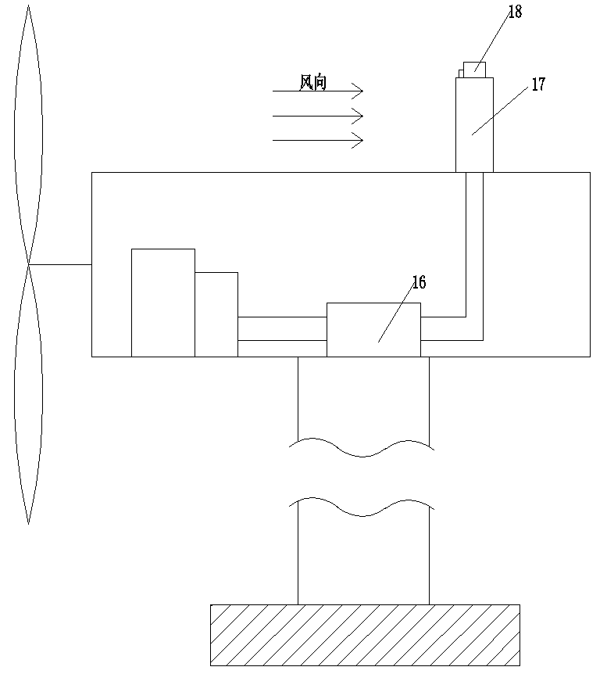

**图 1**



**图 2**